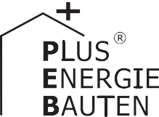Kategorie B PlusEnergieBauten PlusEnergieBau®-Diplom 2018
Die 1963/64 in Kölliken/AG errichtete katholische Pfarrkirche Mutter Gottes wurde 2016-2017 umfassend saniert. Dank verbesserter Wärmedämmung der gesamten Gebäudehülle und der mit Wärmepumpe betriebenen Bodenheizung sank der Gesamtenergiebedarf von rund 24’600 kWh/a auf 13’000 kWh/a. Die ganzflächig integrierte 30 kW starke PV-Dachanlage verwandelte das in die Jahre gekommene Gotteshaus in die erste PlusEnergie-Kirche der Schweiz. Die nach Süden gerichtete PV-Anlage produziert rund 23’600 kWh/a und sichert eine Eigenenergiever- sorgung von 181%. Mit dem Solarstromüberschuss von rund 10’600 kWh/a könnten acht E- Mobile je 12’000 km CO2-frei fahren.

181%-PEB-Kirche Sanierung, 5742 Kölliken/AG

Die kleine Saalkirche Mutter Gottes aus den 1960er-Jahren in Kölliken/AG erhielt im Sommer 2017 nach der Gesamtsanierung ein neues Leben.
Eine Bodenheizung mit einer solarbetrie- benen Wärmepumpe ersetzt die Elektro-
Die 30 kW PV-Dachanlage ist auf der Südseite des 188 m2 Satteldaches instal- liert. Der Solarertrag von rund 23’600 kWh/a deckt den Gesamtenergiebedarf zu 181%. Mit dem ins lokale Stromnetz einge- speisten Solarstromüberschuss von rund
Technische Daten

Wärmedämmung
Wand: 18 cm U-Wert: 0.18-0.2 W/m2K
Dach: 30 cm U-Wert: 0.16 W/m2K
Boden: 7-18 cm U-Wert: 0.15-0.3 W/m2K Fenster: dreifach U-Wert: 1.1-1.7 W/m2K
Energiebedarf vor der Sanierung [100% | 190%]

direktheizung. Die ganzflächig integrierte
10’600 kWh/a können acht Elektrofahrzeu-
EBF: 486 m2
kWh/m2a % kWh/a

30 kW starke PV-Dachanlage schützt die PEB-Kirche vor Sturm und Wind an Stelle
ge jährlich je 12’000 km CO2-frei fahren.
Mit der Sanierung nahm die Kirche ihre
Elektrizität: 50.7 100 24’636
Gesamt-EB: 50.7 100 24’636
Energiebedarf nach der Sanierung [53% | 100%]

des ehemals schweren Eternit-Sattelda-
Vorbildfunktion auch in ökologischer Hin-
EBF: 486 m2
kWh/m2a % kWh/a

ches. Die Sanierung mit der guten 30 cm starken Wärmedämmung reduziert den Ge-
sicht wahr. Dafür erhält die PEB-Kirche Mut- ter Gottes das PlusEnergieBau-Diplom
Elektrizität: 26.7 100 13’000
Gesamt-EB: 26.7 100 13’000
Energieversorgung

samtenergiebedarf der knapp 500 m2 gro-
2018.
Eigen-EV: m2
kWp kWh/m2a % kWh/a

ssen Kirche von rund 24’600 kWh/a auf 13’000 kWh/a. Die moderne Gebäudetech- nik, 3-fach verglaste Fenster und LED-Be- leuchtung sorgen für weitere Energieein- sparungen sowie Komfort.
In der schlichten, in Sichtbeton gestalte- ten Kirche finden 150 Personen Platz.

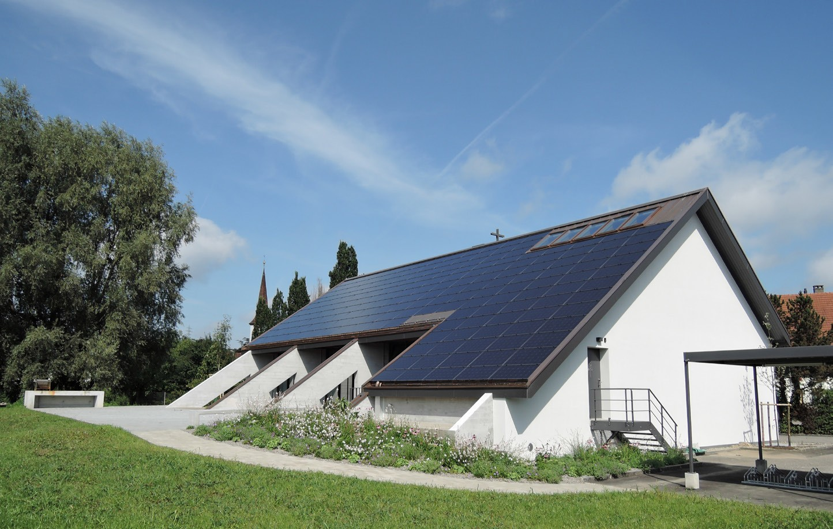
1
PV-Dach 187.7 29.7 125.7 181 23’590
Energiebilanz (Endenergie) % kWh/a
Eigenenergieversorgung: 181 23’590
Gesamtenergiebedarf: 100 13’000
Solarstromüberschuss: 81 10’590
Bestätigt von EWK Energie AG am 26.01.2018 Tel. 062 835 01 30
8 Elektrofahrzeuge können mit dem Solarstrom- überschuss jährlich je 12’000 km CO2-frei fahren.
Beteiligte Personen

Bauherrschaft
Röm.-Kath. Kreiskirchgemeinde Aarau, Werner Ryter Feerstrasse 4, Postfach 3625, 5001 Aarau
werner.ryter@zofingen.ch, Tel. 062 745 72 00
Standort des Gebäudes
Kirche Mutter Gottes, Kirchgasse 14, 5742 Kölliken
Architekturbüro
Buser + Partner AG, Jurastrasse 2, 5000 Aarau
Solaranlage
Planeco Solar, Tramstrasse 66, 4142 Münchenstein

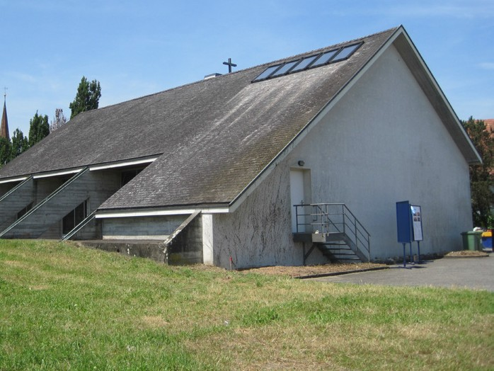
2

- Seit 2017 wird der Gesamtenergiebedarf der PEB-Kirche zu 181% durch die ganzflächig integrierte 30 kW starke PV-Dachanlage gedeckt.
- Die 1963/64 errichtete Kirche verbrauchte vor der energetischen Sanierung rund 24’600 kWh/a und damit rund 190% mehr Energie. Sie emittierte jährlich ca. 13.1 t CO2 (CH/Euromix).

Schweizer Solarpreis 2018 | Prix Solaire Suisse 2018 | 55

